BAB I
PENDAHULUAN

1.1 Latar Belakang
Kota Malang merupakan kota yang kaya akan sejarah. Di daerah tersebut terdapat bangunan-bangunan peninggalan sejarah, salah satunya adalah monumen. Monumen merupakan sebuah bangunan yang mempunyai arti sejarah penting dan dilindungi negara. Dalam perjalanan sejarahnya, kota Malang sebaiknya dapat dijadikan sebagai (urban heritage) yang perlu dibudayakan (Mulyadi & Sukowiyono, 2014:1). Namun, dengan perkembangan zaman menyebabkan kurangnya keinginan masyarakat untuk mengetahui sejarah monumen. Sebagian masyarakat selama ini hanya mengetahui letaknya seperti di depan perpustakaan kota Malang, tanpa mengetahui nama, rincian sejarahnya, dan makna monumen tersebut. Hal ini desebabkan pengenalan yang sudah ditindak lanjuti oleh pemerintah hanya sebatas informasi yang berada di sebuah website resmi pemerintah kota itu sendiri (Okriyanto, Erlansari, & Ernawati, 2018:14).
Berdasarkan website resmi pemerintah kota Malang ,dapat diketahui bahwa informasi mengenai bangunan bersejarah seperti monumen dapat dikatakan masih kurang. Pada website tersebut hanya menampilkan informasi secara umum saja, tidak ada informasi yang bersifat spesifik sehingga pengetahuan yang didapat masih kurang. Dalam tingkat urgensitas penelitian ini memiliki alasan pentingnya mengenal sejarah monumen di kota Malang yaitu seiring dengan perkembangan zaman dan peningkatan penduduk di Kota Malang tidak menutup peluang mengancam keberadaan-keberadaan bangunan peninggalan sejarah, terutama monumen-monumen sejarah. Seiring perkembangan jaman, sudah banyak bangunan-bangunan yang tergolong cagar budaya di Kota Malang sudah beralih fungsi (dirobohkan dan dihancurkan) dengan konsep bangunan modern (Novariyanto R. A., 2020:49). Dari permasalahan tersebut, jika masyarakat ingin mengetahui informasi mengenai sejarah monumen harus mengakses internet terlebih dahulu atau menanyakan kepada penduduk sekitar. Oleh karena itu, penulis melakukan kerja sama dengan dinas terkait yaitu dinas pariwisata untuk mengetahui bagaimana upaya yang sudah dilakukan dinas pariwisata untuk memperkenalkan sejarah monumen kepada masyarakat. Hal tersebut dapat dijadikan masukan atau saran untuk penulis dalam membuat aplikasi dengan teknologi yang dapat memperkenalkan sejarah monumen di kota Malang dengan cara yang menarik dan informatif. Dengan memanfaatkan teknologi Augmented Reality (AR), teknologi tersebut adalah gabungan objek virtual dengan objek nyata (Andriyadi, 2011:2). Dan metode yang digunakan yaitu metode Marker Based Tracking, metode tersebut menggunakan marker untuk memunculkan objek maya (Perwitasari, 2018:3). Dengan ini masyarakat akan lebih mudah untuk mengetahui monumen di kota Malang secara virtual tanpa harus datang ke tempatnya. Kemajuan teknologi informasi ini diharapkan dapat membantu masyarakat Malang terutama dalam mengetahui monumen apa saja yang ada di kota Malang.
Dari permasalahan diatas dapat diambil langkah untuk pegenalan dan memberikan suatu informasi kepada masyarakat yang ingin mengetahui sejarah monumen yang berada di kota Malang. Di perlukan suatu cara menarik kembali minat masyarakat untuk mengenal sejarah monumen. Dari dasar permasalahan diatas penulis mempunyai sebuah ide untuk menarik Kembali minat masyarakat mengenai sejarah monumen yaitu dengan sebuah “Perancanan Aplikasi Pengenalan Monumen Di Kota Malang Menggunakan Teknologi Augmented Reality dengan Metode Marker Based Tracking Berbasis Android”. Keunggulan teknologi Augmented Reality (AR) yaitu dapat memunculkan gambar 3D interaktif dari monumen tersebut, serta menampilkan beberapa informasi mengenai sejarah pada monumen tersebut. Fitur 3D memudahkan orang untuk memahami monumen secara keseluruhan, dari berbagai sudut dan penampakan visualnya.

1.2 Rumusan Masalah
Berdasarkan deskripsi dari latar belakang, maka masalah yang dihadapi oleh penulis yaitu bagaimana cara membangun sebuah aplikasi yang dapat mengedukasi masyarakat tentang pengenalan sejarah monumen di kota Malang menggunakan Augmented Reality dengan metode Marker Based Tracking?

1.3 Tujuan
Tujuan dari penelitian ini adalah:
1. Membuat aplikasi pengenalan monumen menggunakan teknologi Augmented Reality mampu menampilkan sejarah monumen kota Malang di marker yang disediakan.
2. Dapat memvisualisasi monumen bersejarah di kota Malang dalam bentuk Augmented Reality di android.
3. Membantu masyarakat dalam mengetahui sejarah monumen dengan teknologi Augmented Reality.

1.4 Manfaat
Manfaat yang diharapkan dari penelitian ini adalah:
1. Pengguna bisa menggunakan aplikasi sebagai media pengenalan sejarah monumen karena dengan adanya aplikasi ini masyarakat lebih mudah memahaminya.
2. Pengguna dapat mengetahui bentuk monumen secara 3D dengan menggunakan Augmented Reality.
3. Masyarakat dapat memahami dengan mudah mengenal sejarah monumen.

1.5 Batasan Masalah
Batasan dalam penelitian ini adalah:
1. Hanya dapat di jalankan melalui android.
2. Materi terkait monumen bersejarah di kota Malang seperti
Monumen Tugu Malang, Monumen Melati, Monumen Pahlawan trip,
Monumen Pesawat MIG-17 Fresco. Monumen Chairil Anwar, Monumen Adipura.
3. Aplikasi ini dapat mendeteksi marker yang telah disediakan didalam aplikasi.
4. Metode yang digunakan hanya metode Marker based tracking.

1.6 Metodologi Penelitian

1.6.1 Tempat dan Waktu Penelitian
Penulisan tugas akhir skripsi ini penulis melakukan penilitian bertempat Kampus STIKI Malang, Provinsi Jawa Timur, Waktu yang dilaksanakan pada saat sk proposal sudah dikeluarkan pada tanggal 2 September 2020 hingga 16 Oktober 2020 dalam melakukan penelitian dan penyusunan proposal.

1.6.2 Bahan dan Alat Penelitian
Pada penelitian ini digunakan alat penelitian berupa perangkat keras dan perangkat lunak sebagai berikut:
- Perangkat Keras
- Laptop Processor Intel Core i3 Lenovo
- Ram DDR4 8 Gigabyte
- Harddisk 1 TB
- SSD 256 GB
- Intel HD 620
- Smartphone Samsung A51

- Perangkat Lunak
- Windows 10
- Unity
- Vuforia
- Photoshop CS6
- Blender

1.6.3 Pengumupulan Data
1. Metode Wawancara
Disini penulis melakukan Metode ini secara online dikarenakan Indonesia masih mengalami pandemi Covid19 maka dari melakukan wawancara secara online untuk mengetahui informasi tentang monumen dan mengetahui sejarah monumen di kota Malang.
2. Metode Angket
Disini penulis membuat kuisioner yang bertujuan untuk mengetahui pengenalan sejarah monumen oleh masyarakat yang belum mengetahui tentang sejarah monumen Malang.
3. Studi Literatur
Disini penulis menerapkan metode dengan Studi Literatur dimana metode ini mencari informasi atau pengumpulan data dari jurnal atau penelitian yang berkaitan dengan penilitian yang saat ini diteliti.

1.6.4 Analisis Data
Menganalisa data yang telah dikumpulkan melalui wawancara kepada Dinas Pariwisata Malang, angket (Kuisioner), Studi Literatur dimana data seperti hasil survey peneliti sebelumnya yang kemudian dilakukan analisa dan diolah menjadi informasi agar mudah dipahami.

1.6.5 Prosedur Penelitian
Prosedur Penelitian yang dipakai adalah Konsep Multimedia Development Life Cycle (MDLC). Dimana diantaranya proses tersebut yaitu Concept untuk melakukan perancangan sistem yang akan dibangung seperti apa dan berkonsep pada teori yang sudah ada atau bagaimana, kemudian Design untuk melakukan proses desain baik itu perancangan Mock-Up atau Interface kemudian Karakter, Environment, Animasi, Sound Effect, dan banyak lainnya. Material Collecting berfungsi untuk menjadikan satu kesatuan Material yang ada ke dalam satu Engine yang akan digunakan semisal Unreal Engine. Kemudian melakukan Assembly yaitu melakukan Compile seluruh Material yang sudah ada dan menjadi satu kesatuan Program dan fungsi yang baik, handal, dan teratur sesuai konsep yang sudah dibuat. Kemudian melakukan testing yaitu melakukan unsur Pengujian terhadap produk yang sudah jadi dan akan di tes apakah berjalan sesuai yang diinginkan atau tidak. Kemudian Distribution yaitu melakukan proses distribusi Produk pada khalayak ramai untuk dapat dipergunakan, berikut juga media Promosi sebagai salah satu metode penjualan yang sangat baik.
(Dian Nurdiana,2017:39)
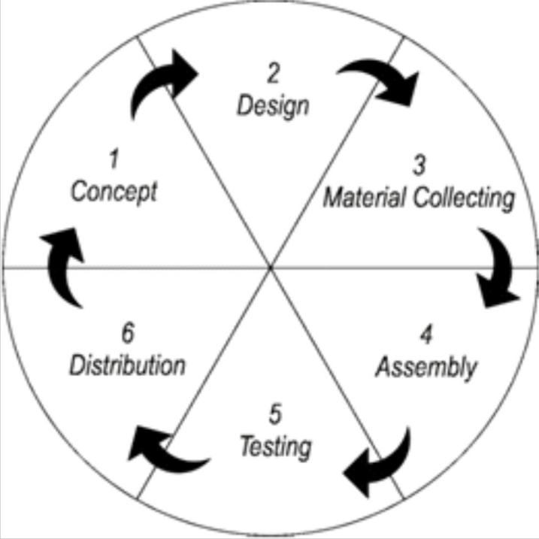
Gambar 1. 1 Prosedur Penelitian

1.7 Sistematika Penulisan
Sistematika penulisan yang diterapkan dalam menyusunan skripsi ini terdiri dari susunan bab dengan rancangan sebagai berikut :

BAB I : PENDAHULUAN
Pada BAB I menerangkan latar belakang penelitian apa yang menjadi masalah dalam melakukan penelitian ini, rumusan masalah penelitian apa saja masalah-masalah yang diangkat atau ditemukan pada penlitian ini, tujuan penilitian apa saja tujuan dari penelitian ini, apa saja yang didapatkan dari manfaat penilitian yang dilakukan peniliti, batasan masalah penilitian dimana batasan-batasan apa saja pada penilitian, metode penelitian yang digunakan dan sistematika penulisan seperti apa saja yang dijelasakan tiap bab-bab yang ada.

BAB II : TINJAUAN PUSTAKA
BAB II berisikan penelitian terdahulu dan teori terkait, dimana penelitian terdahulu pernah melakukan penelitian tentang yang sedang penulis teliti dan juga teori yang terkait.
BAB III : ANALISIS DAN PERANCANGAN
BAB III meliputi analisa, perancangan dan rancangan pengujian. analisa yang berisikan identifikasi masalah dan juga pemecahan masalah. Perancangan berisikan perancangan sistem yang dimana disini berisikan rancangan sistem yang akan dibuat, perancangan data pada bagian ini akan membahan rancangan data yang digunakan, perancangan user interface/ mock-up aplikasi yang berisikan mock-up atau rancangan awal interface yang akan diterapkan pada aplikasi. Pada bagian rancangan pengujian berisikan rancangan yang akan diuji.
BAB IV : PEMBAHASAN
Pada BAB IV berisikan perancangan sistem yang telah rancang hinnga hasil uji coba pada aplikasi untuk mengetahui kekurangan pada aplikasi.
BAB V : PENUTUP
Pada BAB V menerangkan tentang kesimpulan dan saran yang telah didapat dari keseluruhan bab sebelumnya, diharapkan dapat bermanfaat bagi pembaca dan peneliti selanjutnya untuk pengembangan penelitian selanjutnya.

